用光栅和拉线式位移传感器实现试验机
横梁位移和速度误差的检定新方法
黄炯力
（西安计量技术研究院，西安，710068）
摘要：提出了一种新的应用光栅位移传感器和拉线式位移传感器检定试验机横梁位移和速度误差的新方法，设计并研制了横梁位移和速度检定装置，克服了传统检定方法准确度低、效率低下，无法去除系统误差和人为因素引入较大误差的问题，为万能试验机的横梁位移和速度检定提供了一种新的选择。
关键词：光栅、拉线、传感器、横梁位移、横梁速度、计量检定
引言
材料万能试验机是用于各种金属、非金属及复合材料进行力学性能指标测试的计量器具，通过微机控制系统对试验力、位移和形变进行精密测量。在试验机的计量检定中，除了对试验力等参数的检定，JJG475-2008《电子式万能试验机》国家检定规程第7.2条规定了试验机的首次检定中需要检定横梁位移和横梁移动速度的示值相对误差，JJG139-2014《拉力、压力和万能试验机》国家检定规程第6.2条中也规定了必须对试验机的横梁位移示值相对误差进行首次检定。由此可见，试验机横梁位移和横梁移动速度的示值误差是否合格，对于试验机的整机计量性能评价是非常重要的。
一、目前检定方法的缺陷
按照试验机国家检定规程中的规定，传统的试验机横梁位移和横梁移动速度的检定主要是通过千分（百分）尺、钢直尺、高度尺等简易计量器具对横梁位移进行测量，通过秒表测量横梁移动时间进而间接测量出横梁的移动速度。这种传统的测量方法存在以下几点缺陷。
第一、人为引入的误差较大且无法消除，用人掐秒表的方式来测量时间，则人的反应时间必定引入横梁移动时间的误差进而造成横梁移动速度的测量误差。
第二、在测量横梁移动速度的过程中，尤其是在横梁刚启动和最终停止前的这段时间内，由于克服横梁惯性的作用造成了这段时间的横梁移动速度并不是设定值，而是一个瞬时变量，且这个启动和停止的时间段是未知的。这就带来了一个速度测量的系统误差，影响到测量结果的准确判定。
第三、传统测量方法操作程序复杂，费时费力，检定效率低，特别是在低速和短量程的测量时，不仅费时，而且难以保证较高的准确度。
除此以外，对于早先提出的一些改进型（例如采用拉线式位移传感器）的测量方法，虽然克服了上述人为掐表和检定方法落后的缺陷，但仍然无法完全消除由于横梁惯性引入的系统误差问题。
二、采用光栅位移传感器和拉线式位移传感器测量横梁位移和速度
在积累了大量的万能试验机检定经验的基础上，经过对比和探索，我们采用了光栅位移传感器和拉线式位移传感器组合使用的方法实现对万能试验机横梁位移和移动速度的实时精确测量，研制了国内首台多传感器万能试验机速度位移检定仪。
检定仪由高精度拉线式位移传感器、光栅位移传感器、磁力安装座、测量显示仪表组成。光栅位移传感器测量范围（0～50）mm，拉线位移传感器测量范围（0～1000）mm，小量程采用光栅位移传感器，大量程采用拉线位移传感器。这就克服了拉线式位移传感器在测量小量程位移时反应时间慢，准确度不高的缺陷。
检定仪在测量过程中实时显示位移和速度的测量结果。同时可设置测量时间，人为控制测量的起始点和停止点，这样的设计可以有效的避开由于克服横梁惯性造成的移动速度的非均匀时间段，待横梁移动速度稳定后再开始自动测量平均速率，从而完全消除了这一系统误差对速度测量的影响。
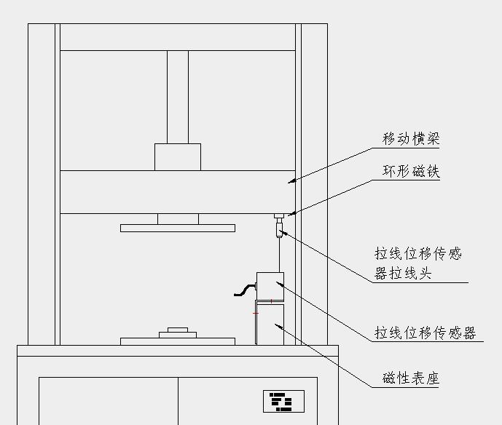
其基本的工作原理如图1所示，将光栅（拉线式）位移传感器通过磁性表座固定在试验机的底座上，对于光栅传感器应保证测头垂直于移动横梁的被侧面；对于拉线式传感器将钢丝拉线的伸长端头部用环形磁铁固定在移动横梁下端面，应根据被测点的运动轨迹，使拉线头拉出的拉绳尽量与传感器出口端面保持垂直。当试验机横梁以设定速度在设定的范围内移动时，位移传感器将信号传输给显示仪表，显示仪表显示出横梁位移和横梁移动速度的实时值。

图1、位移速度检定示意图
三、新方法的试验验证
为了试验测试位移速度检定仪的性能，同时验证该检定仪是否满足万能试验机相关检定规程的要求，我们选择了一台性能稳定，测量准确度较高的英斯特朗电子万能试验机，型号为3366。该试验机试验空间为1000mm；位移控制速率范围为（0.001～250）mm/min；位移控制速率准确度，当速率＜0.5mm/min时，为设定值的±1%以内，当速率≥0.5mm/min时，为设定值的±0.2%以内。横梁位移和移动速度测量结果分别见表1和表2。
表1 横梁位移测量结果
测量  次数  试验机  设定值 | 1 | 2 | 3 | 平均值  （mm） | 示值相对误差  （%）
10mm | 10.003 | 10.004 | 10.003 | 10.003 | -0.03
500mm | 500.060 | 500.064 | 500.075 | 500.066 | -0.01
表2 横梁移动速度测量结果
测量  次数  试验机  设定值 | 1 | 2 | 3 | 平均值  （mm/min） | 示值相对误差  （%）
0.05mm/min | 0.050 | 0.050 | 0.050 | 0.050 | 0
100mm/min | 100.040 | 100.042 | 1.041 | 100.041 | -0.04
250mm/min | 250.060 | 250.070 | 250.060 | 250.063 | -0.02
结语
由以上的测量数据可以看出，速度位移检定仪能够完全符合检定规程的要求，并且克服了前述传统测量方式的诸多缺点，能够很好的完成试验机横梁位移和速度的检定，并且使用安装便捷，读数准确可靠，大大提高了检定的效率，能够更好的服务于各级计量检定机构。

